Hand-Auge-Kalibrierung

Hilfe-Dokument

Inhalt

Notwendige Software 2

Verwendung der Software 3

Einstellungen anpassen 4

Ändern des Speicherorts der Konfigurations-Datei 4

Speichern der geänderten Konfiguration-Datei 5

Laden einer Konfiguration-Datei 5

Ändern des Speicherortes der zu speichernden Bilder 5

Ändern des Speicherortes der zu speichernden/ladenden Variablen 5

Anpassen der Kalibrierungs-Variablen 6

Ändern des Speicherortes der zu speichernden/ladenden Hand Eye Kalibrierung 6

Änderung der zu verwendenden VREP-Simulation 6

Auswahl der zu verwendenden Szene für die VREP-Simulation 6

VREP (un)sichtbar starten 7

VREP automatisch starten 7

Anpassen der Verbindungsversuche zu VREP 7

Änderung der zu verwendenden VREP-Simulation 7

Anpassung der Argumente für pgcapture 8

Logs 9

Durchführen einer Hand-Auge-Kalibrierung 10

Laden der notwendigen Daten für einen Kalibrierungsvorgang 10

Verwendung neuer Posen/Bilder für einen Kalibrierungsvorgang 11

Aufzeichnen neuer Bilder 12

Hand-Auge-Kalibrierungs-Vorgang 12

# Notwendige Software

Für die Verwendung der Hand-Auge-Kalibrierung ist folgende Software auf dem Zielrechner zu installieren und wurde mit diesen auf Funktionsfähigkeit getestet:

* MATLAB/Simulink R2017a  
  Add-Ons:
  + INI 1.01 von Eric Ogier *
  + SplashScreen 1.1.0.1 von Ben Tordoff *
  + Computer Vision System Toolbox version 7.3
  + Robotics System Toolbox version 1.4
  + Aerospace Toolbox version 2.19
* V-REP PRO EDU V3.4.0 rev1  
  <http://www.coppeliarobotics.com/downloads.html>
* PGCapture

* auch zu finden in „app\deps“

Für die Installation von Add-Ons in MATLAB sei auf die MATLAB eigene Webseite verwiesen:  
<https://de.mathworks.com/help/matlab/matlab_env/manage-your-add-ons.html>

# Verwendung der Software

Im nachfolgenden werden unterschiedliche Anwendungsfälle beschrieben, welche bei der Verwendung der Software auftreten können.

## Einstellungen anpassen

Möchte man Änderungen wie bspw. Änderung eines Speicherorts vornehmen so ist dies im Settings-Tab zu erledigen.

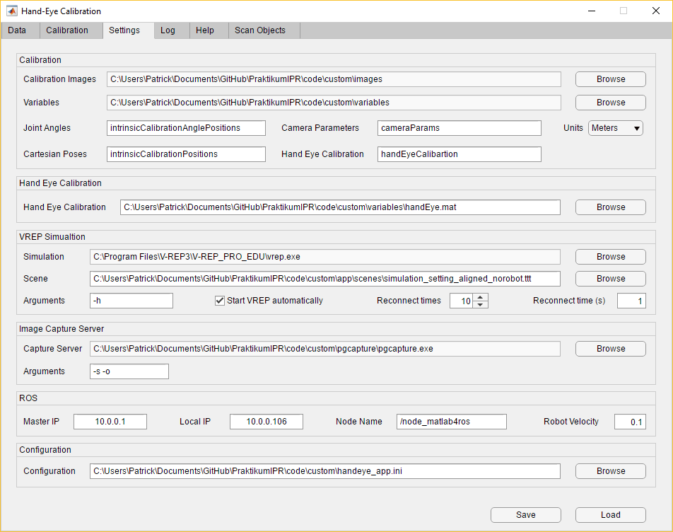

### Ändern des Speicherorts der Konfigurations-Datei

Für die Änderung des Datei-Pfads für die zu Konfigurations-Datei ist es möglich den Datei-Pfad direkt in das vorgesehene Text-Feld einzutragen oder über den Button „Browse“ einen geeigneten Ordner auszuwählen.



ACHTUNG: Um die Änderung beizubehalten, muss die Konfigurationsdatei erneut gespeichert werden.

### Speichern der geänderten Konfiguration-Datei

Um die Konfigurations-Datei zu speicher bzw. alternative Konfigurations-Dateien anzulegen muss auf den dafür vorgesehenen „Save“-Button geklickt werden



### Laden einer Konfiguration-Datei

Um die Konfigurations-Datei zu laden, muss zuvor der Speicherort der Konfigurations-Datei angegeben werden. Dies kann sowohl für das manuelle Eintragen des Pfads im dafür vorgesehen Textfeld erfolgen oder mittels des „Browse“-Buttons. Anschließend wird mit einem Klick auf „Load“ die Konfigurationsdatei geladen. 

### Ändern des Speicherortes der zu speichernden Bilder

Für die Änderung des Datei-Pfads für die zu speichernden/ladenden Bilder ist es möglich den Datei-Pfad direkt in das vorgesehene Text-Feld einzutragen oder über den Button „Browse“ einen geeigneten Ordner auszuwählen.



ACHTUNG: Um die Änderung beizubehalten, muss die Konfigurationsdatei erneut gespeichert werden.

### Ändern des Speicherortes der zu speichernden/ladenden Variablen

Für die Änderung des Datei-Pfads für die zu speichernden/ladenden Variablen ist es möglich den Datei-Pfad direkt in das vorgesehene Text-Feld einzutragen oder über den Button „Browse“ einen geeigneten Ordner auszuwählen.



ACHTUNG: Um die Änderung beizubehalten, muss die Konfigurationsdatei erneut gespeichert werden.

### Anpassen der Kalibrierungs-Variablen

Um die Namen für die unterschiedlichen Kalibrierungs-Variablen für bspw. „Joint Angles“ oder die Einheit von Millimeter in Meter zu verändern, müssen die zugehörigen Namen durch Eingabe eines neuen Namens geändert werden.



ACHTUNG: Um die Änderung beizubehalten, muss die Konfigurationsdatei erneut gespeichert werden.

### Ändern des Speicherortes der zu speichernden Hand Eye Kalibrierung

Für die Änderung des Datei-Pfads für die zu speichernden Variablen ist es möglich den Datei-Pfad direkt in das vorgesehene Text-Feld einzutragen oder über den Button „Browse“ einen geeigneten Ordner auszuwählen.



ACHTUNG: Um die Änderung beizubehalten, muss die Konfigurationsdatei erneut gespeichert werden.

### Änderung der zu verwendenden VREP-Simulation

Um ein anderes VREP-Simulations-Programm zu verwenden oder diese auszuwählen, ist es möglich durch manuelles Eintragen des Speicherorts oder durch Auswahl mit dem Button „Browse“ die entsprechende VREP-Exe-Datei auszwählen



ACHTUNG: Um die Änderung beizubehalten, muss die Konfigurationsdatei erneut gespeichert werden.

### Auswahl der zu verwendenden Szene für die VREP-Simulation

Um eine andere Simulation-Szene zu verwenden oder diese auszuwählen, ist es möglich durch manuelles Eintragen des Speicherorts oder durch Auswahl mit dem Button „Browse“ die entsprechende VREP-Exe-Datei auszwählen



ACHTUNG: Um die Änderung beizubehalten, muss die Konfigurationsdatei erneut gespeichert werden.

### VREP (un)sichtbar starten

Um VREP unsichtbar im Hintergrund zu starten muss hierfür das Argument „-h“ eingetragen werden. Ist es gewünscht VREP sichbar zu starten, dass muss „-h“ entfernt werden.



ACHTUNG: Um die Änderung beizubehalten, muss die Konfigurationsdatei erneut gespeichert werden.

### VREP automatisch starten

Um VREP automatisch zu starten muss das entsprechende Häkchen für den automatischen Start von VREP gesetzt werden. Alternativ, falls es nicht automatisch gestartet werden soll muss das Häkchen entfernt werden.



ACHTUNG: Um die Änderung beizubehalten, muss die Konfigurationsdatei erneut gespeichert werden.

### Anpassen der Verbindungsversuche zu VREP

Hier kann eingestellt werden wie viele Versuche zum Verbinden zu VREP unternommen werden sollen. Zudem ist es möglich auch das Zeit zwischen den Versuchen zu setzen



ACHTUNG: Um die Änderung beizubehalten, muss die Konfigurationsdatei erneut gespeichert werden.

### Änderung des verwendeten pgcaputre

Um ein anderes pgcapture-Programm zu verwenden oder diese auszuwählen, ist es möglich durch manuelles Eintragen des Speicherorts oder durch Auswahl mit dem Button „Browse“ die entsprechende pgcapture-Exe-Datei auszwählen



ACHTUNG: Um die Änderung beizubehalten, muss die Konfigurationsdatei erneut gespeichert werden.

### Anpassung der Argumente für pgcapture

Um die Argumente für pgcapture anzupassen, müssen diese in das vorgesehene Textfeld eingetragen werden



ACHTUNG: Um die Änderung beizubehalten, muss die Konfigurationsdatei erneut gespeichert werden.

Anpassung von ROS

Um die IP für ROS und die notwendigen Knoten zu ändern, müssen diese in die vorgesehenen Textfelder eingetragen werden.



ACHTUNG: Um die Änderung beizubehalten, muss die Konfigurationsdatei erneut gespeichert werden.

Ändern der Geschwindigkeit des echten Roboters

Um die Geschwindigkeit des Roboters zu verändern muss der notwendige Geschwindigkeits-Faktor in das vorgesehenen Textfeld eingetragen werden.



ACHTUNG: Um die Änderung beizubehalten, muss die Konfigurationsdatei erneut gespeichert werden.

## Logs

Im Log-Tab werden alle wichtigen Log-Ereignisse aufgelistet und sind zur Überprüfung der Vorgängen einsehbar.

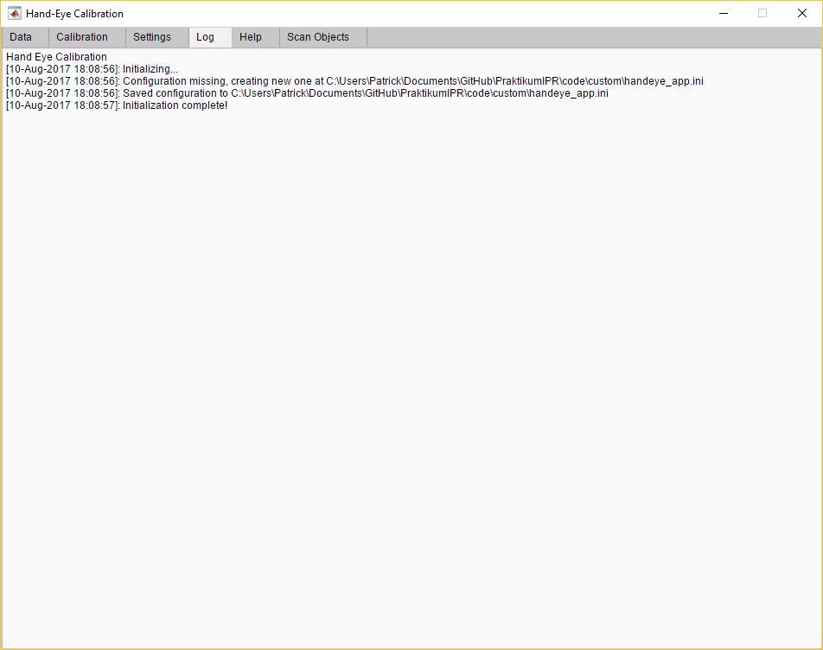

## Durchführen einer Hand-Auge-Kalibrierung

Um eine Hand-Auge-Kalibrierung durchzuführen ist es notwendig Posen und zugehörige Bilder eines verwendeten Schachbretts zu generieren. Dies ist entweder an einem echten Roboter oder in einer Simulation möglich. Bei dem Ergebnis der Hand-Auge-Kalibrieren

handelt es sich um die Transformation von TCP zur Kamera.

### Laden der notwendigen Daten für einen Kalibrierungsvorgang

Möchte man einen Kalibrierungsvorgang an einem echten Roboter oder in der Simulation durchführen, so ist dies im Data-Tab möglich

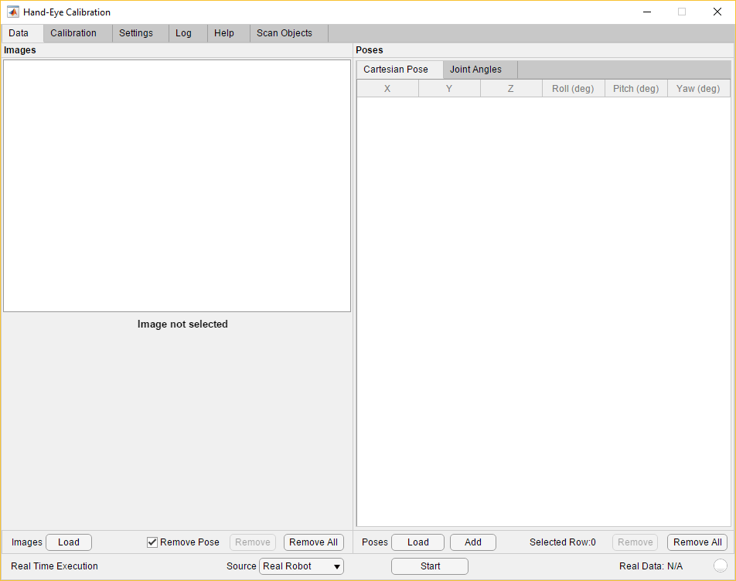

Hier kann man bei Source auswählen ob man eine Simulation oder einen „Real Robot“, welcher über einen zuvor definierten ROS-Knoten angebunden ist verwenden möchte.

Besitzt man bereits Bilder und zugehörige gespeicherte Posen so können diese über die zugehörigen „Load“-Buttons geladen werden. Auf Klick auf ein Bild wird eine Vorschau des Bildes angezeigt. Zudem ist es möglich Bilder und zugehörige Posen, sofern das entsprechende Häkchen gesetzt ist, zu löschen

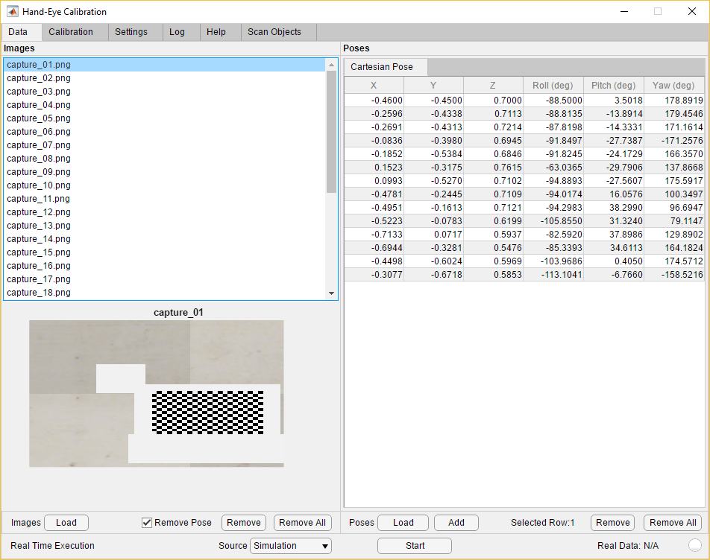

### Verwendung neuer Posen/Bilder für einen Kalibrierungsvorgang

Möchte man neue Posen für die Kalibrierung definieren so kann man dies entweder mittels Kartesischen Posen oder Gelenkwinkel definieren. Bei der Simulation ist es jedoch nur möglich dies über kartesische Posen zu erledigen. Bei der Verwendung eines echten Roboters werden im Falle von verwendeten Kartesischen Posen die zugehörige kartesische Pose abgespeichert.

Durch einen Klick auf „Add“ kann eine neue Zeile für eine Pose hinzugefügt werden und manuell verändert werden.

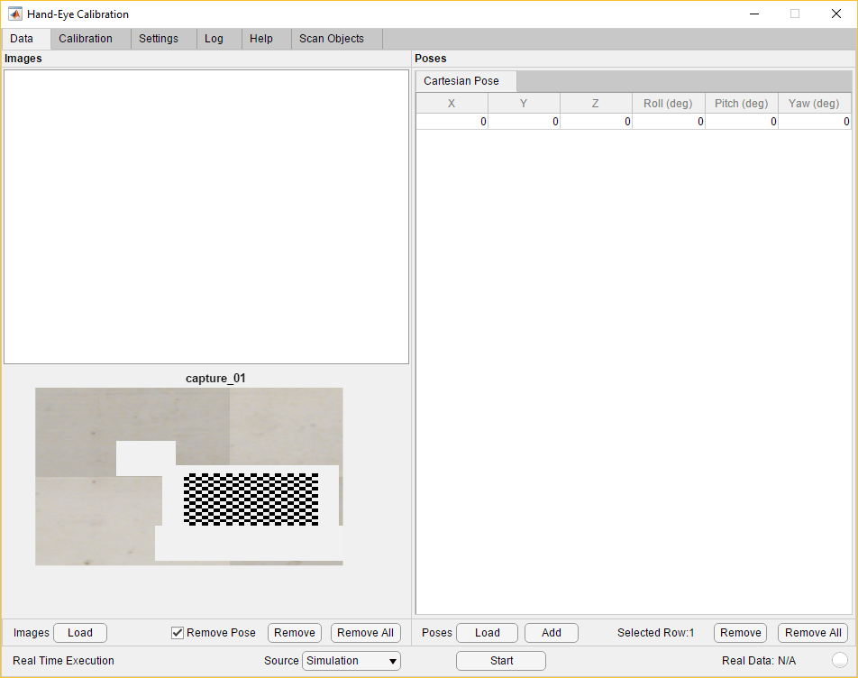

### Aufzeichnen neuer Bilder

Sind Posen definiert oder geladen und möchte man neue Bilder aufzeichnen so kann dies über den „Start“-Button erfolgen. Entsprechend der Auswahl und den zugehörigen Einstellungen im „Settings“-Tab wird nun ein echter Roboter zur Aufzeichnung der neuen Bilder verwendet oder die Aufzeichnung erfolgt innerhalb der Simulation VREP.

### Hand-Auge-Kalibrierungs-Vorgang

Sind Posen und Bilder für die Hand-Auge Kalibrierung geladen, so kann im „Calibration“-Tab die Kalibrierung auf Grundlage der Posen und Bilder durchgeführt werden.

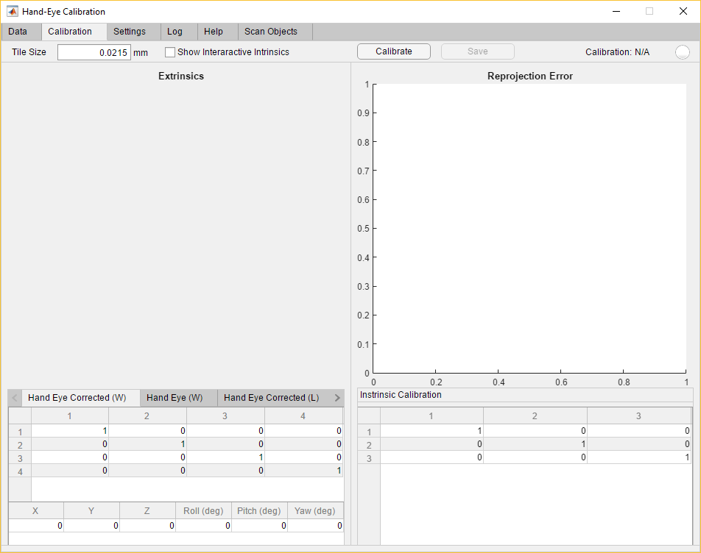

Entsprechend des verwendeten Schachbrett-Musters muss die Tile-Size eingetragen werden. Die verwendete Einheit ist im „Settings“-Tab änderbar.

Durch einen Klick auf Calibrate wird ein Kalibrierungsvorgang durchgeführt.

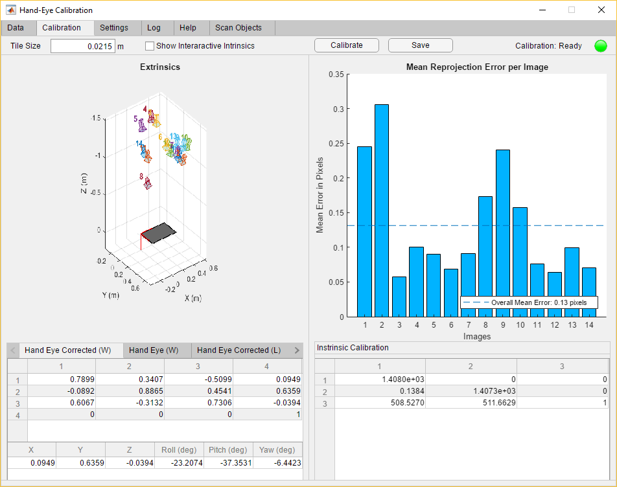

Um die unterschiedlichen Kalibrierungsereignisse der verschiedenen Verfahren zu betrachten, können die Tabs gewechselt werden.

Möchte man die Ergebnisse Speicher so ist dies über den „Save“-Button möglich. Dabei wird der Pfad in den Einstellungen berücksichtigt

Zudem ist es möglich mit dem Setzen eines Häkchens bei „Show Interactive Intrinsics“ eine drehbare 3D-Ansicht der Extrinischen Darstellung zu betrachten.

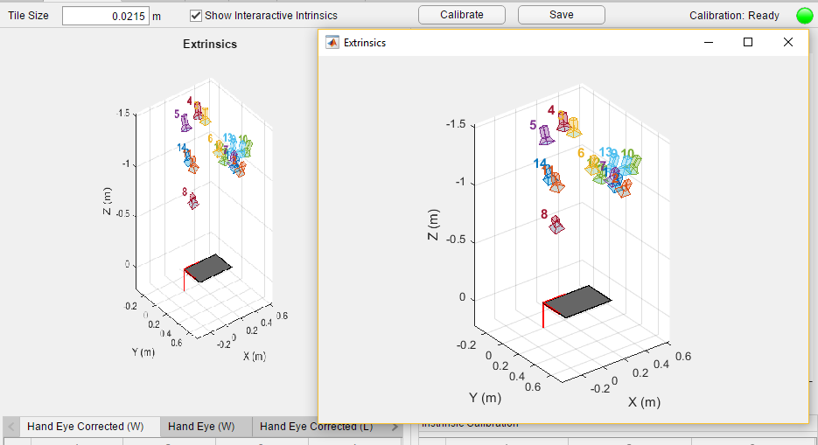

Durch das Entfernen des Häkchens wird das geöffnete Fenster wieder geschlossen